070702
La ronde de Perrine
(Ronde)

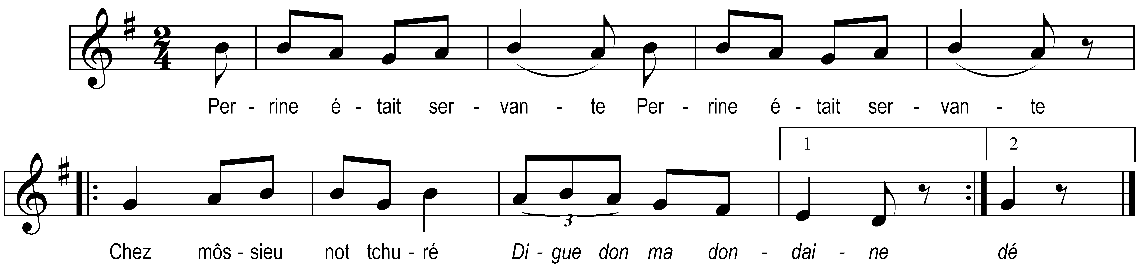

Perrine était servante (bis)
Chez môssieu not’ tchuré

Digue don ma dondaine
Chez môssieu not’ tchuré

Digue don ma dondé

Perrot s’en fût la voëre (bis)
Bé tard après souper

Digue don ma dondaine
Bé tard après souper
Digue don ma dondé

Perrine ma Perrine (bis)
Veudrais-tu poué m’biser

Pouvas-tu pouet ô faire (bis)
Nigaud sans m’évoiller

Tos tchiés gâs de village (bis)
Sont sots comm’ daux penés

Mais les gâs de la ville (bis)
Sont bé pus délurés

Réveillant pouet les feilles (bis)
Quand y v’lant les biser

